

DATOS PERSONALES

Mi nombre es:………………………………………………

Soy estudiante del:……………………………………….

Mi color favorito es:……………………………………..

Y lo que me gusta hacer:………………………………

Mi familia la componen:………………………………

Presentación: Queremos compartir junto a ti algunas actividades de formación, otras de reflexión y otras para que logres relajarte y olvidarte de todos tus compromisos escolares.

El trabajo que te proponemos está relacionado con los 3 valores que como Comunidad Educativa hemos estado desarrollando en estos cuatro meses.

**VERDAD**:” Cristo es verdaderamente Camino, Verdad y Vida, el camino más seguro en el que nadie se equivoca”. B. M. P.

**RESPETO**: “A los de casa debo el amor más íntimo”. B.M.P.

**SERVICIO**: “Oh Buen Dios haz que te sirva con un corazón alegre”. B.M.P.

Lunes 13 de Julio: **Lectura del Santo Evangelio según San Mateo (10, 37-42)**

"El que ama a su padre o a su madre más que a mí, no es digno de mí; y el que ama a su hijo o a su hija más que a mí, no es digno de mí. El que no carga con su cruz y viene detrás de mí, no es digno de mí. El que vive su vida para sí la perderá, y el que sacrifique su vida por mi causa, la hallará. El que los recibe a ustedes, a mí me recibe, y el que me recibe a mí, recibe a Aquel que me ha enviado. El que recibe a un profeta porque es profeta, recibirá recompensa digna de un profeta. El que recibe a un hombre justo por ser justo, recibirá la recompensa que corresponde a un justo. Asimismo, el que dé un vaso de agua fresca a uno de estos pequeños, porque es discípulo, no quedará sin recompensa: soy yo quien se lo digo.» *Palabra del Señor*

***Reflexión****: Probablemente Jesús habría enseñado el quinto mandamiento – Honrar padre y madre, en la sinagoga. Sin embargo, algunas veces cuando Dios trata de llegar a mi corazón, éste está atiborrado de gente y cosas que yo amo mucho.* *El Evangelio de Jesús no es sólo acerca de un estilo de vida fundamentado en el amor y la misericordia, sino sobre todo acerca de la persona del mismo Jesús. Hoy Él pide un espacio especial en nuestras vidas, más importante que el de nuestros seres queridos.* *Al mismo tiempo, Jesús nos asegura que incluso el más pequeño gesto de misericordia para con los necesitados, no será ignorado.*

***Oración****: Gracias, Señor, por las oportunidades que me das para servir a los demás.*

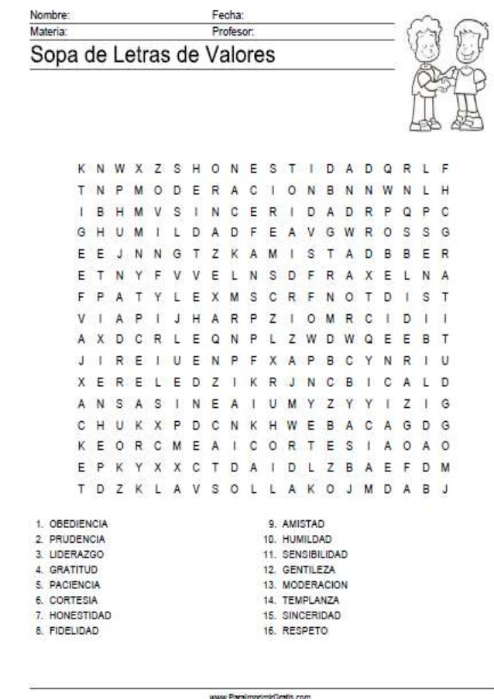



*“A los de casa les debo el amor más íntimo”*

*Dentro del corazón escribe los gestos de amor que has tenido con tus seres queridos y los gestos que tú has recibido de tu familia.*

*Puedes decorar este corazón de la manera como más te agrade.*

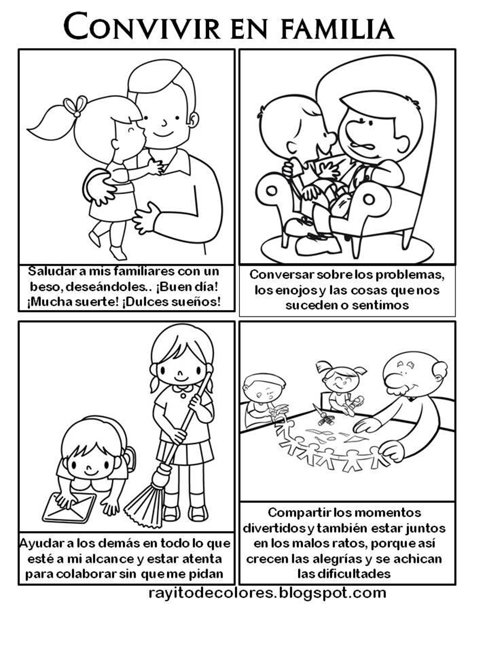

Observa los dibujos y elige aquél que te identifique, que ha sido el momento que has disfrutado en este tiempo de estar en casa, lo pintas y después lo puedes compartir con el resto de la familia.

*Te invito a que puedas hacer una oración, ya sea para pedir algo a Jesús, ya sea para dar gracias a Dios, ya sea para ofrecer algo que quieras hacer por algún familiar, o sólo escribir aquello que está en tu corazón en estos momentos.*

**